Тема. Інформаційна безпека в Інтернеті.
МЕТА УРОКУ:
Навчальна. Ознайомити учнів із інформаційною безпекою в Інтернеті. Розглянути основні небезпеки та проблеми захисту інформації. Закріпити та розширити знання і вміння учнів по темі.
Розвиваюча. Розвивати життєві навички (толерантність, самоконтроль, навички ведення дискусії), пам’ять, увагу, вміння захищати себе та інформацію від шкідливих чинників Всесвітньої мережі, практичні навички роботи з ПК.
Виховна. Виховувати бажання дотримувати правил спілкування в Інтернеті.
ТИП УРОКУ: комбінований
ОБЛАДНАННЯ: комп’ютери, мережа Інтернет, проектор, екран, картки самооцінки, памятка «Правила безпечної поведінки в Інтернеті», відеоролик, презентація, буклет, смайлики двох кольорів, малюнки, пазли, символи Інтернету.
ПЛАН:
І. Організаційний момент
- Привітання
- Перевірка присутніх
- Підготовка учнів до уроку (Нагадати про картки самооцінки .(В учнів на партах картки для самооцінки, смайлики). (додаток 1, 2)
Для знайомства з класом вчитель роздає кожному учню/ учениці картки самооцінки та дає завдання учасникам вигадати собі прізвисько («нікнейми»), якими вони користуються при спілкуванні в Інтернет просторі або хотіли б використовувати, та написати їх на картках.
Перед початком нашої плідної роботи на уроці нам потрібно повторити правила ТБ на уроці. Саме зараз ми пригадаємо ці правила, граючи в гру «Світлофор».
У вас на столі лежить дві картки, як на світлофорі для пішоходів. Що означає зелене світло? А червоне? Так, зелене дозволяє, а червоне заперечує. Я називаю правило, а ви піднімаєте картку відповідного кольору. Якщо можна так робити, то зелену, а якщо не можна - червону. (додаток 3)
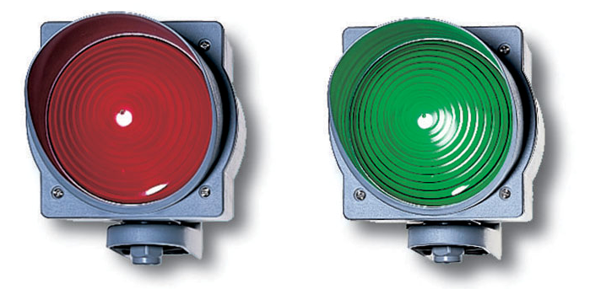
(картки покладені ще до початку уроку перед кожним з учнів)
- Входячи до комп’ютерного кабінету, прослідкуй, щоб твоє взуття було чистим, а речі – в порядку. (Так)
- Верхній одяг, щоб не заважав, можна покласти на комп’ютерний стіл або системний блок. (Ні)
- Якщо ти не встиг доїсти бутерброд – не хвилюйся: просто поклади його за монітор, а в кінці уроку дожуєш. (Ні)
-Включаємо і виключаємо комп’ютер без дозволу коли заманеться (Ні)
- Забороняється ударяти по клавіатурі, безцільно натискувати клавіші. (Так)
- Під час уроку ходимо по класу коли забажаємо (Ні)
- Якщо з комп’ютером сталось щось неладне, чи він просто перестав працювати – потрібно посмикати за задній шнур, або разок добряче стукнути системний блок. (Ні)
- Якщо хочеш, щоб урок був цікавим – дотримуйся тиші та виконуй вимоги вчителя. (Так)
Бачу, ви всі засвоїли правила поведінки у інформативному класі. Це дуже добре. Отже, ми з вами можемо приступити до уроку.

ІІ. Актуалізація опорних знань
Вчитель. А для того, щоб перевірити чи гарно ви засвоїли попередню тему пропоную вам виконати тестові завдання. Нам в цьому допоможе наш помічник - комп'ютер.
Виконання Тесту «Розділ 5» (на робочому столі). Інші учні (що не вистачило комп’ютерів) виконують ці тести письмово. (коментар вчителя) (додаток 4).
За допомогою фронтальної бесіди та презентації повторити:
- Що таке комп’ютерна мережа?
- Що таке Інтернет?
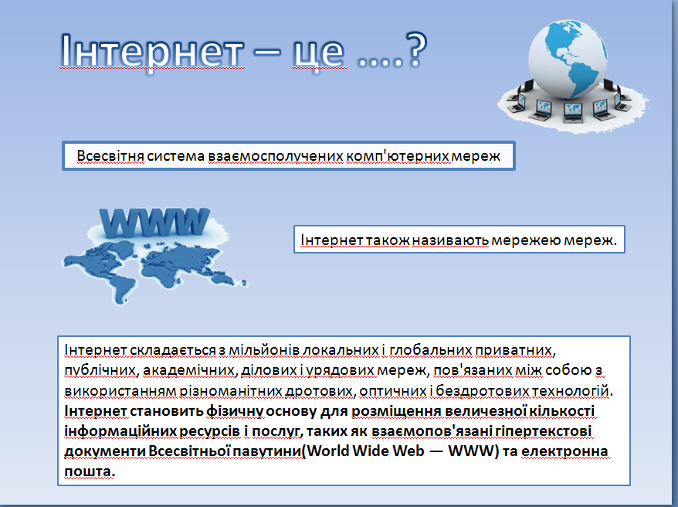
- Які сервіси Інтернету Вам відомі?
Слайд 3
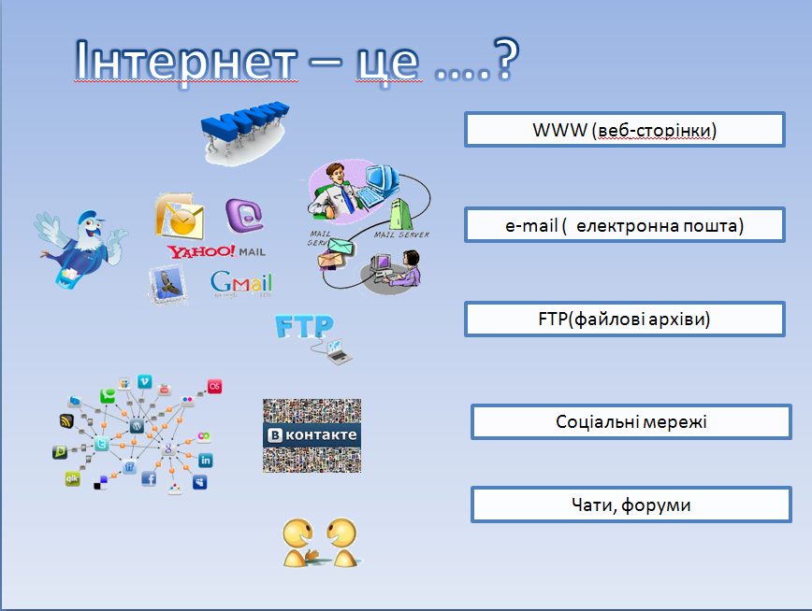
Зараз вам пропонується по групах виконати вправу «Сонечко» (Додаток 5). На промінцях сонечка секретар групи запише ваші улюблені справи в мережі Інтернет.
Кожній групі 2 хв.
Вчитель. Отож, користь очевидна.
ІІІ. Мотивація навчальної діяльності
Ситуаційна задача.
На домашній телефон пролунав дзвінок:
«Вас турбують спеціалісти з комп’ютерної безпеки. Ваша інформаційна комп’ютерна система піддається ризику. Ми пропонуємо вам безкоштовну перевірку стану безпеки. Для цього вам необхідно авторизуватись на сайті… (зареєструватись) для отримання постійної допомоги у питаннях вашої комп’ютерної безпеки.»
- Чим може закінчитися ця ситуація після реєстрації господаря комп’ютера? (Крадіжкою грошей, інформації)
- Як можна назвати так званих «спеціалістів комп’ютерної безпеки»? (комп’ютерні злочинці - шахраї)
- Чи дійсно існує інформаційна комп’ютерна небезпека? ( слайд 6) .
ІІІ. Повідомлення теми і мети уроку.
- Так, діти ви праві. Небезпека дійсно нас чатує. Саме цій темі «Безпека в Інтернеті» і присвячений наш урок. ( слайд 7) .
ІV. Вивчення нового матеріалу.
Вчитель інформатики.
Презентація (супровід вчителя інформатики).
Комп’ютерний вірус – це невелика програма, яка має здатність розмножуватися та знищувати інформацію, блокувати роботу комп’ютера. На сьогоднішній день відомо понад 50 тисяч вірусів і їх кількість зростає кожного дня. Проявляється дія вірусів на комп’ютері по різному: уповільнення роботи, затримки при виконанні програм, незрозумілі зміни у файлах, зникнення файлів, візуальні ефекти, форматування жорсткого диска, незрозумілі системні повідомлення та звукові ефекти, самовільне відкривання браузером деяких сайтів (рекламного характеру) та інше. Одним із видів вірусів є хробаки. Вони схожі на віруси, так як розмножуються і роблять власні копії, але на відміну від вірусів не потребують носія і передаються здебільшого через електронну пошту. Хоча спершу хробаки були не були шкідливими, нинішні їхні різновиди спричиняють значні перезавантаження мереж і можуть руйнувати файли. Так, вірус Mellisa, перший з тих, що атакували системи електронної пошти, з моменту своєї появи в 1991 році заподіяв збитків на 80 млн. длр.
Слайд 5
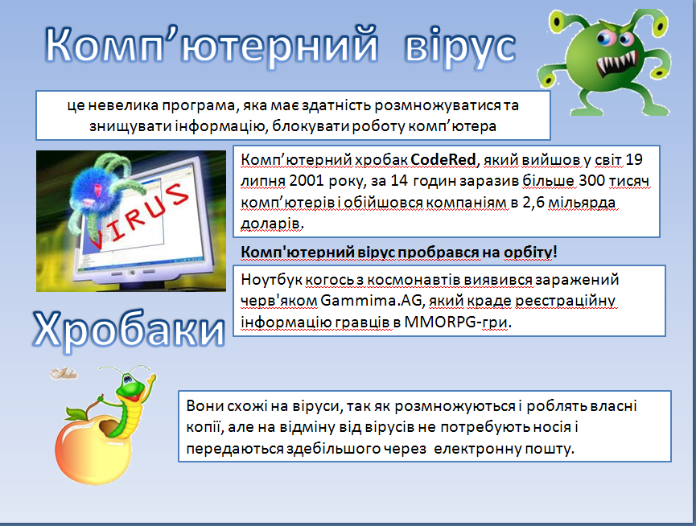
Хакери та крекери.
Ха́кер (від англ. to hack — рубати) — особливий тип комп'ютерних спеціалістів. Нині так часто помилково називають комп'ютерних хуліганів, тобто тих, хто здійснює неправомірний доступ до комп'ютерів та інформації. Інколи цей термін використовують для позначення спеціалістів взагалі — у тому контексті, що вони мають дуже детальні знання в якихось питаннях, або мають достатньо нестандартне і конструктивне мислення. З моменту появи цього слова в формі комп'ютерного терміну (започаткованого в 1960-ті роки), в нього з'явилися достатньо різноманітні значення. Обдарований програміст, ентузіаст своєї справи, прихильник свободи та відкритості інформації.
Крекер — Спеціаліст в області комп'ютерних технологій, діяльність якого пов'язана з намаганням отримати несанкціонований доступ до систем із секретною (конфіденційною) інформацією, комп'ютерний злочинець. [2]
Одним із інструментів хакера та крекера є троянський кінь.
Троянський кінь – це комп'ютерні програми, які добре вміють маскуватися під програмні продукти, а насправді виконують різні користувачем дії (збирають та пересилають, змінюють або псують інформацію, використовують ресурси комп'ютера на власний розсуд).[3]
Ці віруси самостійно не розмножуються. Вони видають себе за корисні програми, провокуючи користувача самостійно їх встановити.
Окремі категорії троянських вірусів здатні завдавати збитків віддаленим комп'ютерам та мережам, не порушуючи працездатності зараженого комп'ютер
Слайд 6 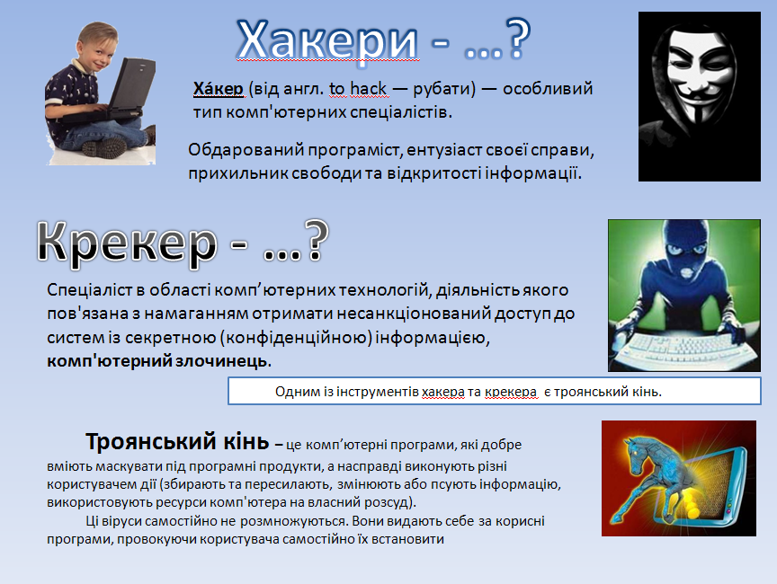
Одним із видів діяльності хакерів та крекерів є створення власних Ботнерів або бот мереж. В можете працювати на своєму комп’ютері і не підозрювати що є частиною групи, яка здійснює атаку на віддалений сервер, розсилає спам, краде конфіденційну інформацію.
Спам.[6]
Спам (англ. spam) — масова розсилка кореспонденції рекламного чи іншого характеру людям, які не висловили бажання її одержувати. Передусім термін «спам» стосується рекламних електронних листів. Також вважаються спамом освідчення в коханні на електронну пошту, в чатах, соціальних мережах і т.п. Найчастіше спам використовують для розсилання реклами, але є й інші сфери його застосування:
- реклама незаконної продукції
- нігерійські листи (ноді спам використовується для того, щоб виманити гроші в одержувача листа. Найпоширеніший спосіб одержав назву «нігерійські листи», тому що дуже багато таких листів приходило з Нігерії. Такий лист містить повідомлення про те, що одержувач листа може одержати якимось чином велику суму грошей, а відправник може йому в цьому допомогти. Потім відправник листа просить перерахувати йому трохи грошей: наприклад, для оформлення документів чи відкриття рахунку. Виманювання цієї суми і є метою шахраїв.)
- фітинг
- масове розсилання листів релігійного змісту
- масове розсилання листів, містять комп’ютерні віруси
- масове розсилання листів з метою виведення комп’ютерної системи із ладу.
Слайд 8
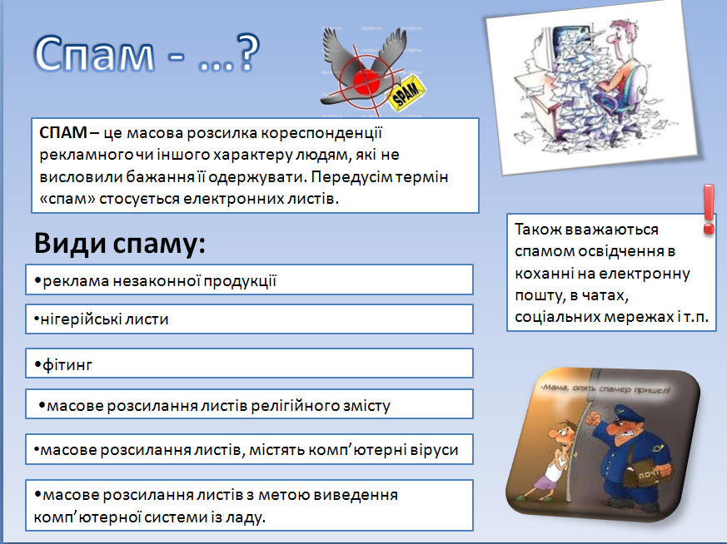
Інтернет шахрайство. [5]
Сказати що в Інтернеті існує шахрайство – це не сказати нічого. Інтернет– це рай для шахрайства.
1. Фальшиві товари на аукціонах
На онлайн-аукціонах типу eBay досить часто попадаються фальшиві товари. І незважаючи на те, що в того ж eBay є комісія для відстеження шахраїв, однаково ймовірність купити підробку існує, навіть якщо надані сертифікати, котрі підтверджують справжність.
Ще на інтернет-аукціонах бувають випадки накручування ціни за допомогою спільників. Продавець з іншого акаунту або його друзі підвищують ставку, щоб ви заплатили більше. Тому якщо якийсь користувач часто трапляється у списку тих, що зробили ставки в одного продавця, можливо, він просто накручує ціну. І ще одне: ніколи не переказуєте гроші за товар напряму. Якщо вам нічого не надішлють, повернути гроші в такому випадку буде практично неможливо.
2. Банківська афера, або фішинг
Якщо ви отримали електронного листа від свого банку, в якому сказано, що хтось намагався скористатись вашим рахунком, і для розблокування рахунку вам необхідно передати банку інформацію, що підтверджує особу, у жодному разі не слід цього робити. Банки ніколи не запитують таку інформацію через е-мейли. Аферисти (фішери), отримавши вашу особисту інформацію, скористаються нею для одержання доступу до вашого ж банківського рахунку.
3. Афера «Ви виграли безкоштовний Xbox!»
Щоразу, коли вам в Інтернеті безкоштовно пропонують те, за що зазвичай треба платити, варто бути вкрай обережним. Виробники товарів, які ви «виграли, отримавши е-мейл» – комерційні організації, і в їхні плани не входить роздавати тисячі Xbox'ів, Ipod'ів чи інших гаджетів безкоштовно. У таких аферах звичайно просять оплатити тільки доставку, якої, природно, не буде.
4. Благодійна афера
Як тільки трапляється трагедія, що вимагає доброчинності, активізуються не тільки благодійні фонди, але й аферисти. Якщо вам приходить е-мейл із проханням про внесок, не варто зразу пересилати гроші. Впевніться на 100%, що ці кошти підуть куди треба. А взагалі в таких випадках краще довіряти великим благодійним організаціям, таким як Червоний Хрест або Міжнародна амністія.
5. Шантаж
Іноді трапляється, що «жертві» приходить лист із погрозами викрадення кого-небудь із близьких і вимогами перерахувати енну сумі грошей на рахунок відправника листа. Звичайно ж, це афера. Навіть якщо ви відчуваєте, що хтось справді може викрасти ваших родичів або має у розпорядженні компромат, найкраще звернутися в правоохоронні органи.
Буває й зворотна ситуація: вам приходить лист від сищиків, які знайшли ваші контакти в затриманого злочинця, і просять допомогти в розслідуванні. Насправді аферисти просто виманюють у вас особисту інформацію.
Слайд 9
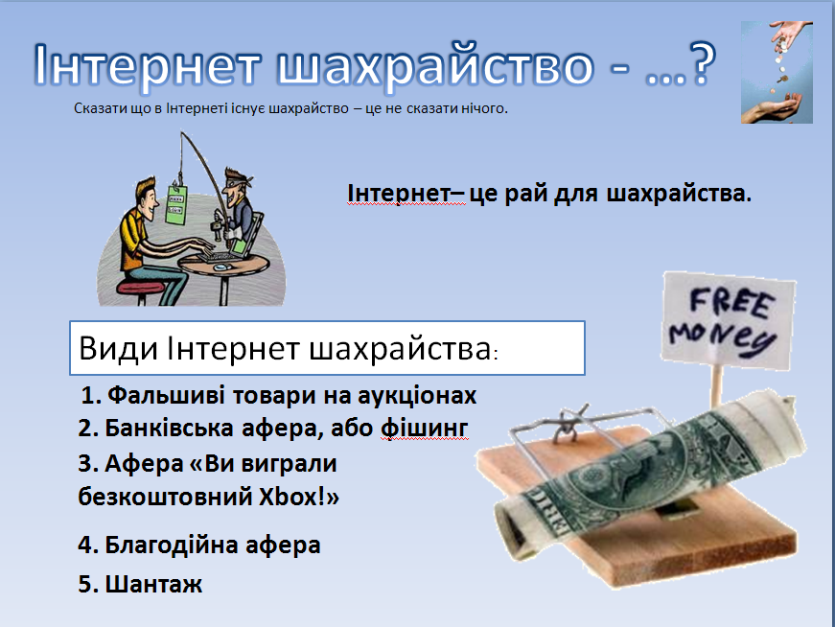
Online-хижаки[7]
Використання таких інструментів комунікації в Iнтернеті, як чат-кімнати, електронна пошта та обмін миттєвими повідомленнями, може поставити дитину під потенційну загрозу зустрічі з он-лайн-хижаками. Анонімність Iнтернету означає, що довіра та тісний зв’язок в он-лайні можуть виникати досить швидко. Хижаки користуються цією анонімністю, щоб будувати свої взаємовідносини з недосвідченими молодими людьми.
Як діють он-лайн-хижаки?
Хижаки встановлюють контакт із дітьми шляхом розмов у чат-кімнатах, обміну миттєвими повідомленнями, завдяки електронній пошті або дошкам повідомлень. Багато підлітків користуються он-лайн-форумами підтримки ровесників для розв’язання своїх проблем. Хижаки часто відвідують такі зони в он-лайні для пошуку вразливих жертв. Он-лайн-хижаки намагаються поступово спокусити своїх жертв, виявляючи по відношенню до них увагу, доброту або навіть пропонуючи подарунки. Як правило, не шкодують ні часу, ні грошей, ні енергії. Вони в курсі найостанніших музичних новинок і все знають про хобі, які цікавлять дітей. Вони вислуховують дітей і співчувають їхнім проблемам, намагаються «послабити комплекси» молодих людей, поступово вводячи у свої розмови сексуальний контекст або показуючи їм відверто сексуальні матеріали. Деякі он-лайн-хижаки намагаються одразу ж втягнути дітей у відверто сексуальні розмови. Цей більш прямолінійний підхід може включати і сексуальне домагання. Хижаки також можуть запрошувати дітей, з якими вони знайомляться в он-лайні, до контакту віч-на-віч.
Слайд 9
Фізкультхвилинка

Руки в сторони та вгору —
На носочки піднялись.
Підніми голівку вгору —
Й на долоньки подивись.
Присідати ми почнемо,
Добре ноги розімнемо.
Раз — присіли, руки прямо.
Встали — знову все так само.
Повертаємося вправно,
Все виконуємо гарно.
Вліво-вправо повернулись
І сусіду усміхнулись

(вправа для зняття втоми очей)
- На рахунок 1-4 заплющити очі, не напружуючи очних м’язів, на рахунок 1-6 широко розплющити очі й подивитись удалечінь. Повторити 4-5 разів.
- Подивитися на кінчик носа на рахунок 1-4, а потім перевести погляд удалечінь на рахунок 1-6. Повторити 4-5 разів.
- Не повертаючи голови, повільно робити колові рухи очима вліво і вправо. Потім подивитись удалечінь на рахунок 1-6. Повторити 4-5 разів.

V. Закріплення нового матеріалу.
- подорож на інтерактивний сайт он-ляндія. http://disted.edu.vn.ua/media/bp/html/oppilaille.htm
(ситуаційні задачі діти опрацьовують на комп’ютерах в мережі Інтернет);
- інтерактивна вправа «За і проти Інтернету» (діти на плакат «Терези», який висить на дошці, прикріпляють стікери за та проти Інтернету, на стікерах пишуть чому за чи проти)
А зараз ми разом з вами самостійно створимо власноруч пам'ятку «Правила безпечної поведінки в Інтернеті». Цю пам'ятку ви залишите собі на згадку про наш урок.
VІ. Рефлексія. Релаксація .
Вчитель. А зараз пропоную вам перегляд відео-фрагменту «Фільм про правила безпеки в Інтернеті»
VІІ. Підбиття підсумків уроку. Прошу чергового зібрати картки з оцінками.
Методичний прийом «Світлофор».
На парті в учнів знаходяться три різнокольорові кружечки, кожен з них має відповідні позначення. Учні обирають і показують той кружечок, який відповідає їх знанням з нової теми.
«Мені складно. Я не все зрозумів»
«Мені дещо не зрозуміло»
«Я все зрозумів»
VІІ. Домашнє завдання
Ознайомитися та вивчити правила з буклету, розповісти батькам про існування сайту Он-ляндія.
Створити кросворди з використанням термінів інформатики, які були вивчені на уроці «Безпека в Інтернеті», у будь-якій формі.
VІІ. Висновок: сучасне життя неможливе без комп’ютера, але треба дотримуватись певних правил користування ним із метою збереження здоров’я й інформаційної безпеки.
Діти виставляють бали в картки самооцінки за свою активність на уроці.
Зворотній зв'язок. Прошу вас оцінити настрій про наш урок Діти показують смайлики різного кольору. (червоний- не сподобався урок, зелений – сподобався)
Учні рахують бали та виставляють оцінки в картках.
Додатково завдання . Ребус (додаток 8)
Ось і пролунав дзвінок — закінчився наш урок.
За роботу — по заслузі! Щиро дякую вам, друзі!

